**Контрольно-измерительные материалы**

**по предмету «География» в 7 классе.**

**I. Спецификация**

**1. Назначение КИМ**: работа предназначена для проведения процедуры промежуточной аттестации учащихся в 7 классе по учебному предмету «География».

**2. Форма промежуточной аттестации**: контрольная работа.

**3. Продолжительность выполнения работы учащимися**: 35 мин., не включая время для инструктажа перед работой.

**4. Предметные планируемые результаты освоения учебного предмета**

|  |  |
| --- | --- |
| № | *Требования к уровню подготовки учащихся, достижения которых проверяется на промежуточной аттестации* |
| **1** | **Знать/понимать** |
| 1.1 | Географические особенности природы материков и океанов, а также географию народов Земли; связь между географическим положением, природными условиями, ресурсами и хозяйством отдельных регионов и стран. |
| 1.2. | Черты сходства и различия особенностей природы и населения, материальной и духовной культуры регионов и отдельных стран. |
| 1.3 | Результаты выдающихся географических открытий и путешествий. |
| **2** | **Уметь** |
| 2.1 | Выделять (узнавать) существенные признаки географических объектов и явлений. |
| 2.2 | Создавать, применять и преобразовывать знаки и символы, модели и схемы для решения учебных и познавательных задач. |
| 2.3 | Различать изученные географические объекты, процессы и явления, сравнивать географические объекты, процессы и явления на основе известных характерных свойств и проводить их простейшую классификацию. |
| 2.4 | Определять местоположение объекта на карте. |
| **3** | **Использовать географические карты для решения разнообразных задач.** |

**5. Характеристика структуры и содержания КИМ**

Контрольная работа содержит 15 заданий базового уровня, 4 задания повышенного уровня.

Для оценки базового уровня используются задания 1.1, 1.2, 1.4, 2, 4-10, 12. Достижение уровней повышенной подготовки проверяется с помощью заданий 1.3, 3, 11.

Тестовые задания с выбором одного варианта ответа – 6.

Тестовые задания с выбором нескольких вариантов ответа – 1.

Задание на установление последовательности – 1.

Задание на установление соответствия – 2.

Задания с кратким вариантом ответа – 9.

**6. Критерии оценивания выполнения отдельных заданий и работы в целом**

Выполнение каждого из заданий № 1.1, 1.2, 3.1, 5-7, 9, 11-12 оценивается в 1 балл.

Задания № 1.3-2, 3.2, 4, 8, 10 оцениваются 0 или 2 балла в соответствии с критериями

Максимальное количество баллов за работу 26.

**Перевод первичных баллов в отметки**

|  |  |  |  |  |
| --- | --- | --- | --- | --- |
| **Отметка** | **«2»** | **«3»** | **«4»** | **«5»** |
| **Первичный балл** | **0-10** | **11-16** | **17-22** | **23-26** |

**7. Обобщенный план КИМ для промежуточной аттестации**

|  |  |  |  |  |
| --- | --- | --- | --- | --- |
| № задания КИМ | Планируемые результаты  (из 1 таблицы) | Проверяемые умения  (из кодификатора) | Уровень  (базовый или повышенный) | Баллы |
| 1.1 | 2.4, 3 | 1.2 | Б | 1 |
| 1.2 | 1.3, 3 | 1.1 | Б | 1 |
| 1.3 | 2.4, 3 | 1.2, 1.3 | П | 2 |
| 1.4 | 1.1, 2.5, 3 | 1.4 | Б | 2 |
| 2 | 2.2 | 1.4 | Б | 2 |
| 3.1 | 1.1, 2.2 | 1.5 | П | 1 |
| 3.2 | 2.2 | 1.5 | П | 2 |
| 4 | 1.1, 2.1, 2.3 | 1.6 | Б | 2 |
| 5 | 1.1 | 2.1 | Б | 1 |
| 6 | 1.1 | 2.2 | Б | 1 |
| 7 | 1.1 | 1.7 | Б | 1 |
| 8 | 1.2 | 1.7 | Б | 2 |
| 9 | 1.1 | 1.8 | Б | 1 |
| 10 | 1.1, 2.3 | 2.2 | Б | 2 |
| 11 | 1.1, 2.3 | 2.2 | П | 1 |
| 12.1 | 1.2 | 2.3 | Б | 1 |
| 12.2 | 1.2, 2.1 | 2.3 | Б | 1 |
| 12.3 | 1.2, 2.3 | 2.3 | Б | 1 |
| 12.4 | 1.2 | 2.3 | Б | 1 |

**II. Кодификатор**

|  |  |  |
| --- | --- | --- |
| ***Код элементов*** | ***Контролируемые элементы содержания, проверяемые на промежуточной аттестации*** | ***Уровень сложности*** |
| **1** | **Раздел 1. Главные особенности природы и населения Земли.** |  |
| 1.1 | Как люди открывали и изучали Землю. | Б |
| 1.2 | Современный облик планеты Земля. | Б |
| 1.3 | Географическая карта. Градусная сеть. | П |
| 1.4 | Рельеф Земли и полезные ископаемые. | Б |
| 1.5 | Климатические пояса Земли. | П |
| 1.6 | Природные зоны Земли. | Б |
| 1.7 | Численность населения Земли. Размещение населения. | Б |
| 1.8 | Народы и религии мира. | Б |
| **2** | **Раздел 2. Материки, океаны и страны.** |  |
| 2.1 | Основные черты океанов и его частей. | Б |
| 2.2 | Основные черты природы материков. | Б, П |
| 2.3 | Характерные черты стран мира. | Б, П |

**III. КИМ**

**Текст работы**

**Инструкция по выполнению работы**

На выполнение работы по географии даётся 35 минут. Работа включает в себя 12 заданий.

При выполнении работы не разрешается пользоваться учебником, рабочими тетрадями, атласом и другим справочным материалом. При необходимости можно пользоваться черновиком. Записи в черновике проверяться и оцениваться не будут. Советуем выполнять задания в том порядке, в котором они даны. В целях экономии времени пропускайте задание, которое не удаётся выполнить сразу, и переходите к следующему. Если после выполнения всей работы у Вас останется время, то Вы сможете вернуться к пропущенным заданиям.

**1. Задание 1 выполняется с помощью расположенной ниже карты.**

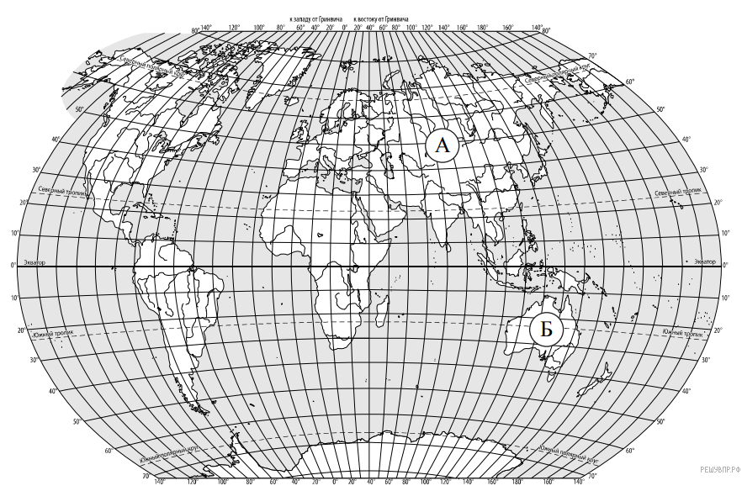

1.1. Рассмотрите карту мира. На ней буквами А и Б отмечены два материка. Запишите названия материков в соответствующее поле.

А: ________________________________________________________________

Б: ________________________________________________________________

1.2. С каким из названных Вами материков связаны открытия путешественников и исследователей, изображённых на портретах? Укажите название материка.

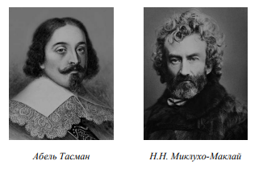

Ответ: ____________________________________________________________

1.3. Обозначьте на карте точку 1 с географическими координатами 35 $°$ с.ш. 20 $°$ в.д. В каком море она расположена?

Ответ: ____________________________________________________________

1.4. Обозначьте на карте буквой В самые длинные горы мира. В ответе запишите их название.

Ответ: ____________________________________________________________

**2. В самых длинных горах мира сосредоточены запасы меди, олова и золота. Рядом с названиями полезных ископаемых нарисуйте их условные знаки.**

Медь

Олово

Золото

**3. Задание 3 выполняется с помощью расположенной ниже климатограммы.**

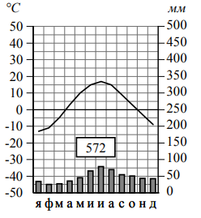

3.1. Какому климатическому поясу соответствует эта климатограмма?

Ответ: ____________________________________________________________

3.2. Заполните таблицу по климатограмме.

|  |  |  |  |  |
| --- | --- | --- | --- | --- |
| **Средняя**  **температура**  **воздуха, °С** | | **Годовая**  **амплитуда**  **температур,**  **°С** | **Среднегодовое количество осадков** | **Месяц, в котором выпало максимальное количество осадков** |
| **Max** | **Min** |
|  |  |  |  |  |

**4.** **Установите соответствие между природными зонами и их географическими особенностями.**

|  |  |
| --- | --- |
| Географически особенности | Природные зоны |
| 1) преобладание деревьев с крупными листьями  2) местообитание зебр, жирафов, антилоп  3) тёплая сухая зима и жаркое влажное лето  4) многообразие обезьян и птиц: попугаи, туканы, райские птицы, колибри  5) занимает обширные равнины Африки  6) большое количество осадков в течение всего года | А) Влажные экваториальные леса  Б) Саванны и редколесья |

|  |  |  |  |  |  |
| --- | --- | --- | --- | --- | --- |
| 1 | 2 | 3 | 4 | 5 | 6 |
|  |  |  |  |  |  |

**5. Самый солёный океан:**

А) Индийский Б) Атлантический

В) Тихий Г) Северный Ледовитый

**6. Самое глубокое озеро в мире:**

А) Байкал Б) Ньяса В) Титикака Г) Танганьика

**7. Самый крупный по численности населения город мира:**

А) Джакарта Б) Токио В) Мехико Г) Рио-де-Жанейро

**8. Расположите указанные страны в порядке уменьшения их площади:**

А) Пакистан Б) США В) Мексика Г) Индия

Ответ: ____________________________________________________________

**9. В какой из этих стран распространено православие?**

А) Аргентина Б) Австралия В) Греция Г) Канада

**10. Установите соответствие между материками и их географическими особенностями.**

|  |  |
| --- | --- |
| Географические особенности | Материки |
| А) По территории материка протекает самая полноводная река мира.  Б) На территории материка расположена крупнейшая тропическая пустыня мира.  В) Восточная часть материка – это современная рифтовая зона с глыбовыми горами и глубокими впадинами.  Г) Горы протягиваются по всей западной части территории материка, образуя самую длинную горную цепь в мире.  Д) На западе берега материка омывают воды одного из самых больших заливов мира.  Е) В горах материка расположены самые высокогорные в мире города, селения и обрабатываемые поля. | 1) Южная Америка  2) Африка |

|  |  |  |  |  |  |
| --- | --- | --- | --- | --- | --- |
| А | Б | В | Г | Д | Е |
|  |  |  |  |  |  |

**11. Выберите из указанного списка географические объекты, располагающиеся в Евразии:**

А) Иссык-Куль

Б) Эйр-Норт

В) Кавказ

Г) Аппалачи

Д) Замбези

Е) Парана

Ж) Хуанхэ

**12. Рассмотрите фотографии и выполните задания.**

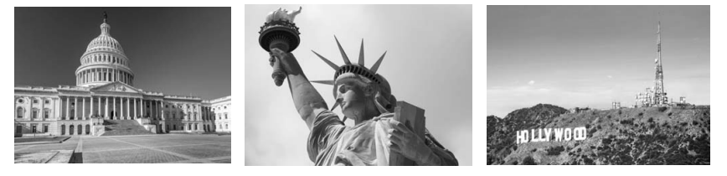

12.1. Напишите название страны, в которой сделаны эти фотографии.

Ответ: ___________________________________________________________

12.2. Рассмотрите представленные ниже рисунки. Выберите рисунок с контуром страны, Запишите в ответе букву, которой обозначен этот рисунок.

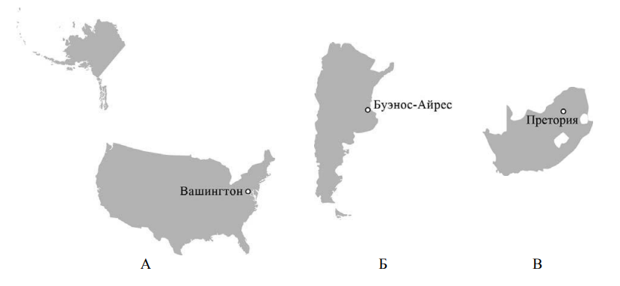

Ответ: ____________________________________________________________

12.3. Напишите название океана, которым с востока омывается эта страна.

Ответ: ____________________________________________________________

12.4. Официальный язык этой страны:

А) Итальянский Б) Английский В) Португальский Г) Французский

**Ключ к работе**

|  |  |  |
| --- | --- | --- |
| **Номер задания** | **Правильный ответ** | **Критерии оценивания** |
| 1.1 | А – Евразия  Б – Австралия | 1 балл – дан правильный ответ.  0 баллов – другой ответ или ответ отсутствует. |
| 1.2 | Австралия | 1 балл – дан правильный ответ.  0 баллов – другой ответ или ответ отсутствует. |
| 1.3 | Средиземное море/ Средиземное  https://geo6-vpr.sdamgia.ru/get_file?id=53505  **1** | 2 балла – точка на карте выставлена правильно, название острова написано.  1 балл – точка на карте выставлена правильно, название острова не написано.  0 баллов – во всех остальных случаях. |
| 1.4 | Анды  https://geo6-vpr.sdamgia.ru/get_file?id=53505  **В** | 2 балла – буква на карте написана правильно, название острова написано.  1 балл – название равнины написано, буква на карте не написана.  0 баллов – во всех остальных случаях. |
| 2 | Медь  Олово  Золото https://childrenscience.ru/legacy/environment2/galleries/213.%20%D0%A0%D1%83%D0%B4%D1%8B/05%20%D0%B7%D0%BE%D0%BB%D0%BE%D1%82%D0%BE%20%E2%80%94%20%D0%BE%D0%B1%D0%BE%D0%B7%D0%BD%D0%B0%D1%87%D0%B5%D0%BD%D0%B8%D0%B5.jpg | 2 балла – три условных знака отмечены правильно.  1 балл – два условных знака отмечены правильно.  0 баллов – во всех остальных случаях. |
| 3.1 | Умеренный | 1 балл – дан правильный ответ.  0 баллов – другой ответ или ответ отсутствует. |
| 3.2 | Среднегодовая температура:  Max = +16 $℃$ Min = -14 $℃$ Годовая амплитуда температур:  30 $℃$ Среднегодовое количество осадков:  572  Месяц, в котором выпало максимальное количество осадков:  Июль  *При определении температуры воздуха допускается погрешность ±1 °С.* | 2 балла – все ячейки таблицы заполнены правильно.  1 балл – в таблице допущена одна ошибка.  0 балл – во всех остальных случаях. |
| 4 | АББАБА | 2 балла – верное правильное соответствие.  1 балл – одна ошибка (перемена двух цифр местами).  0 баллов – во всех остальных случаях. |
| 5 | Б | 1 балл – дан правильный ответ.  0 баллов – другой ответ или ответ отсутствует. |
| 6 | А | 1 балл – дан правильный ответ.  0 баллов – другой ответ или ответ отсутствует. |
| 7 | Б | 1 балл – дан правильный ответ.  0 баллов – другой ответ или ответ отсутствует. |
| 8 | БВАГ | 2 балла – указана правильная последовательность.  1 балл – одна ошибка (перемена двух цифр местами).  0 баллов – во всех остальных случаях. |
| 9 | В | 1 балл – дан правильный ответ.  0 баллов – другой ответ или ответ отсутствует. |
| 10 | 122121 | 2 балла – верное правильное соответствие.  1 балл – одна ошибка (перемена двух цифр местами).  0 баллов – во всех остальных случаях. |
| 11 | АВЖ | 1 балл – дан правильный ответ.  0 баллов – другой ответ или ответ отсутствует. |
| 12.1 | Соединённая Штаты Америки/ США | 1 балл – дан правильный ответ.  0 баллов – другой ответ или ответ отсутствует |
| 12.2 | А | 1 балл – дан правильный ответ.  0 баллов – другой ответ или ответ отсутствует |
| 12.3 | Атлантический океан/ Атлантический | 1 балл – дан правильный ответ.  0 баллов – другой ответ или ответ отсутствует |
| 12.4 | Б | 1 балл – дан правильный ответ.  0 баллов – другой ответ или ответ отсутствует |